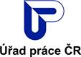  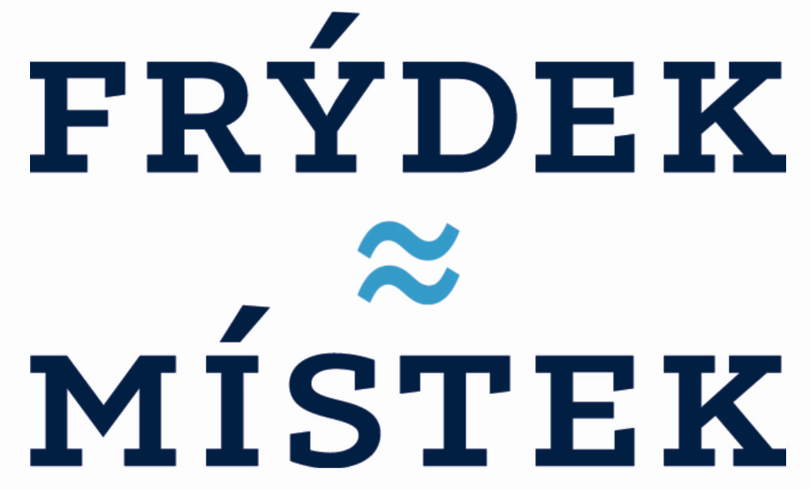

**Volba povolání 2021**

**Pro deváťáky, jejich rodiče a nejen pro ně – tipy k volbě povolání**

Statutární město Frýdek-Místek a Kontaktní pracoviště ÚP ČR Frýdek-Místek se dohodli na společném postupu v podpoře vhodného výběru povolání a odpovídající profesní přípravy pro žáky ukončující povinnou školní docházku. Za neuskutečněný „Trh vzdělávání a uplatnění 2021“ je k dispozici přehled středních škol a tipy pro výběr škol, které si právě prohlížíte.

Žáci devátých tříd základních škol spolu se svými rodiči stojí před důležitým životním krokem – rozhodnout se, jak nasměrovat svůj další život a vybrat si své budoucí povolání. Jde o zahájení cesty, která započne výběrem konkrétní profese, zaměření a oboru, poté povede od nástupu na příslušnou vzdělávací dráhu až po konkrétní pracovní uplatnění.

Toto rozhodnutí podstatně ovlivní další život každého mladého člověka, ale také jeho rodinných příslušníků, přátel a dalších lidí v jeho okolí.

Při výběru z nabídky oborů a profesí by žáci měli vycházet ze svých současných dovedností, zkušeností a zájmů, zhodnotit své studijní předpoklady a schopnosti získat nové dovednosti, zaměřit se na své osobní vlastnosti, vztah k druhým lidem, manuální zručnost, tělesnou zdatnost a zdravotní stav. Avšak neméně důležité je zároveň zohlednit reálnost uplatnění ve vybrané profesi na trhu práce, tedy zajímat se o to, jaká je uplatnitelnost zvoleného oboru, profese v praxi.

**Než se tedy rozhodnete pro své budoucí povolání, můžete využít:**

* Zkušenosti a rady rodičů, prarodičů a jiných příbuzných, kamarádů a známých i vašich starších spolužáků.
* Osobní návštěvu konkrétní firmy, pracoviště, provozu; ptát se zaměstnanců a podnikatelů, sbírat informace o povoláních.
* Rozhovor s výchovným poradcem ve své škole, se školním psychologem, s třídním učitelem, s učiteli profilujících předmětů; služby pedagogicko-psychologické poradny,
* [www.infoabsolvent.cz](http://www.infoabsolvent.cz), [www.mujzivotposkole.cz](http://www.mujzivotposkole.cz).
* Informační a poradenské středisko pro volbu povolání při Úřadu práce ČR – tel. 950 113 487, e-mail: ips.fm@uradprace.cz.
* Informační brožuru „Atlas školství-Moravskoslezský kraj“. Publikace obsahuje Informace o nejbližších školách a oborech, připravil ji Úřad práce ČR ve spolupráci se středními školami, na konci měsíce října 2021 ji obdrží ZDARMA každý žák deváté třídy základní školy přímo ve své škole. Více na [www.atlasskolstvi.cz](http://www.atlasskolstvi.cz).
* „Den otevřených dveří“, který pořádá každá střední škola (termín naleznete na

webových stránkách příslušné školy).

* Veletrh středních škol Moravskoslezského kraje 2021/2022 ONLINE [https://veletrh-skol.msk.cz](https://veletrh-skol.msk.cz/), pro okres Frýdek-Místek v termínech úterý 16. 11. 2021 a úterý 19. 1. 2022 v době 10 – 18 hodin.

Buďte aktivní při vyhledávání dostupných informací (nejen na internetu, ale i ve svém okolí), promýšlejte různé varianty, představujte si sami sebe v konkrétních pracovních pozicích – jaké by byly vaše jednotlivé pracovní úkoly, co byste měli umět, jak byste tyto úkoly plnili, jak by vypadalo vaše pracoviště, jaké pracovní pomůcky a pracovní prostředky byste používali.